ВНИМАНИЕ!
Информация для студентов, имеющих задолженность по дисциплине
«Физическая культура»

- Всем студентам, имеющим задолженность по дисциплине, необходимо записаться на новый курс
Ссылка на курс https://openedu.ru/course/spbstu/PHYSCUL/?session=fall_2022

Запись открыта по 09.10.2022
Курс стартует с 12.09.2022 по 30.11.2022
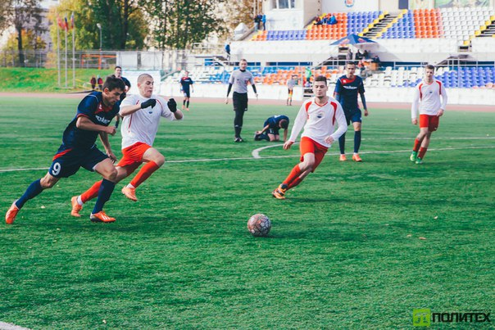 | Открытое образование - Физическая культура  openedu.ru  Онлайн-курс "Физическая культура"
- После прохождения первых 2-х модулей, каждому студенту, который учится повторно, необходимо отправить свои данные (ФИО, корпоративную почту, номер группы) ответственному преподавателю за институт, подтвердив свое обучение:
- ИЭ, ИММиТ, ФизМех, ИКиЗИ, ИБСиБ, – bakaev_vv@spbstu.ru (профессор, к.п.н. Бакаев Владислав Владимирович)
- ИСИ, ИКНиТ – vasilieva_vs@spbstu.ru (доцент, к.п.н. Васильева Валерия Сергеевна)
- ИЭиТ, ГИ - nigmat_yur@spbstu.ru (доцент, к.п.н. Нигматулина Юлия Рамильевна)
- ИПМЭиТ –gavrilina_ao@spbstu.ru (ассистент Гаврилина Алина Олеговна)
- Тем студентам, которые не пришлют свою эл. почту и не подтвердят свое обучение, доступ к последующим модулям будет закрыт, пока они не выполнят п.2. Это связано с дополнительным запросом на открытие модулей.
- По завершению курса студенты будут аттестованы ответственными преподавателями.
Учебная часть ИФКСиТ

